Inscription des encadrants Indiquez le nom et prénom des encadrants
Ce bulletin d'inscription est à faire parvenir par mail à Nicolas Hemelhof (nicolas.hemelhof@acff.be) pour le 13 février 2023 au plus tard. (Maximum 13 joueurs et 5 encadrants)

Nom de l'équipe : _______________________________________________________________________
Responsable de l'équipe :________________________________________________________________
Téléphone : ____________________________________________________________________________
Adresse e-mail : _________________________________________________________________________
Inscription des joueurs Indiquez le nom et prénom des joueurs

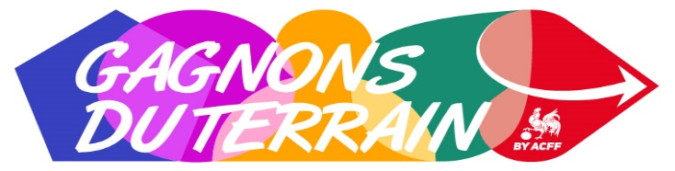

Droit à l’image :

J’autorise la LHF, l’ACFF, la FOA et leurs partenaires à utiliser des photographies/vidéos prises de l’ensemble des membres cités ci-dessus lors de l’activité. Elles sont susceptibles d’être utilisées sur les différents canaux de communication de la LHF, de l’ACFF, de la FOA et de leurs partenaires. L’utilisation de ces images est non commerciale et n’a d’autre but que d’illustrer et de promouvoir des activités et projets handisport.

Si certaine(s) personne(s) ne souhaitent pas nous permettre ce droit à l'image ; merci de les identifier précisément ci-dessous :

Les inscriptions ne seront prises en compte que lorsque qu’une collaboration sera établie entre un club et une institution. Il n’est pas possible de s’inscrire sans signature du club.

___________________________________________ Signature + cachet CLUB ACFF

_______________________________________ Signature + cachet INSTITUTION

